平成２６年度茨城県水戸生涯学習センター 生涯学習調査・学習プログラム開発事業
「公民館・市民センター等主催講座の開催状況等に関する調査」

◆調査票◆

この調査では，公民館や市民センター等が主催している講座の開催状況，重点的に取り組んでいる内容及び講座企画に関する課題や要望等を調査します。その後，本調査の結果をふまえて新たな視点から生涯学習活動を見直し，公民館・市民センター等で活用できる学習プログラムを開発・提案をしたいと考えております。
御多用のところ誠に恐縮ですが，本調査の趣旨を御理解いただき，率直な御意見をお聞かせくださいますようお願い申し上げます。

〈記入にあたってのお願い〉
- 本調査では平成25年度（平成25年4月1日〜平成26年3月31日まで）の1年間に貴施設で企画・実施した講座の実施状況を調査の対象とします。
- 主催講座とは，貴施設が自ら企画し実施したものです。
- 回答は，原則貴施設の主催講座企画担当者がご記入ください。講座企画を行なっていない施設につきましては，施設職員の方がご記入ください。
- 質問には，回答を１つだけ選び○をつけていただく質問，回答数に制限がない質問，自由記述の質問がありますので，注意してください。

〈調査票の御返送について〉
- 回答を御記入いただいた調査票は，記入漏れのないことをお確かめの上，同封の返信用封筒にて郵送でお送りください。→ 締め切り８月２９日（金）
- 回答内容で，資料の同封がある場合は，回答欄の同封ありに○を記入していただき，同封してください。なお，返信用封筒に入りきらない場合は，メールまたはFAXでお送りください。

〈使用目的と調査票の破棄〉
- この調査票に記入された内容については，本事業の目的のみに使用し，他の目的には使用することはありません。
- 集計後の調査票は，責任をもって破棄処分しますので，貴施設の秘密は守られ，御迷惑がかかることはありません。

〈調査票ダウンロード方法〉
- 本調査票は下記URLからダウンロードすることもできますので，御利用ください。なお，御返信につきましてはメールでお送りいただいても構いません。
茨城県水戸生涯学習センターホームページ（http://www.mito.gakusyu.ibk.ed.jp）
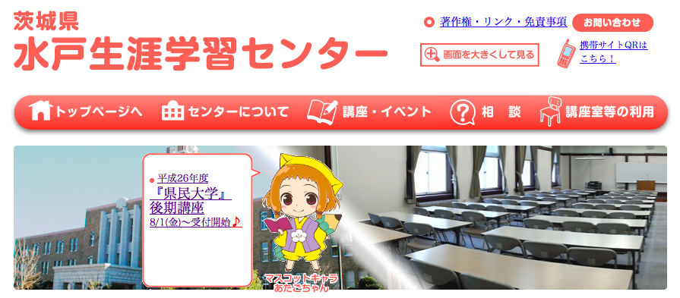
茨城県水戸生涯学習センターホームページのトップページ下部「調査研究」をクリック
→平成２６年度茨城県水戸生涯学習センター生涯学習調査・学習プログラム開発事業に
係る「公民館・市民センター等主催講座の開催状況等に関する調査」をダウンロード
☟
ここをクリック

☟
平成２６年度茨城県水戸生涯学習センター生涯学習調査・学習プログラム開発事業に係る
「公民館・市民センター等主催講座の開催状況等に関する調査」をダウンロード

◆調査についての問い合わせ先◆
茨城県水戸生涯学習センター 企画振興課 （担当：寺門義典）
水戸市三の丸1-5-38茨城県三の丸庁舎3F
TEL : 029-228-1313 FAX : 029-228-1633
E-mail : terakado.yosinori@pref.ibk.ed.jp
平成２６年度茨城県水戸生涯学習センター 生涯学習調査・学習プログラム開発事業
「公民館・市民センター等主催講座の開催状況等に関する調査」

平成２６年８月吉日

調査実施施設 公益財団法人茨城県教育財団
茨城県水戸生涯学習センター

施設名
代表者名
電話番号
所属課・係名
担当者 職・氏名

【共通記入事項】
○ Q.3，Q.6，Q.9の質問事項の分野の記入欄に下記分野の中から該当する番号を
ご記入ください。
○ 各質問事項の中で記入していただく分野の番号は，重複しても構いません。
ア 教養  イ 趣味・けいこごと  ウ 就業・職業能力  エ 健康増進・スポーツ  オ 家庭教育・子育て支援  カ 学校支援  キ 青少年健全育成  ク 地域づくり  ケ 地域の伝統文化  コ 農林水産業 | サ 自然環境  シ 福祉・介護  ス ボランティア  セ 省エネルギー・廃棄物  ソ 防災・安全  タ 人権・男女共同参画  チ 国際交流・国際理解  ツ 消費生活  テ 政治・経済・ビジネス  ト その他（具体的に）

— １ —
Q.１ 貴施設では，主催講座を開設していますか。○をつけてください。
開設している |  | → | Q.２〜Q.10を  お答えください。
開設していない |  | → | Q.1−1，Q.1−2,  Q.9，Q.10を  お答えください。

Q.１−１ 開設していない理由はなんですか。

Q.１−２ もし今後主催講座を企画することになったとしたら，課題となること
はどのようなことが考えられますか。
P.6（Q.9，Q.10）へお進みください →

Q.２ 貴施設で平成25年度に実施した講座について取りまとめたもの（パンフレッ
ト・チラシ等の広報物・または事業計画書等）がありましたら資料を添付して御
返信いただきますようお願いいたします。 ※メール・FAXでの送信も可。

資料同封 → あり（ ） なし（ ）
メール添付→ あり（ ） FAX送信→ あり（ ）

— ２ —
Q.3 貴施設が平成２５年度に実施した講座の中で，特色のある講座や特に力を入れて取り組んでいる講座について１講座ご紹介ください。
※分野はP.1を参照し番号を記入
講座名 |  | 分野
実施期間 | 平成 年 月 日  〜 平成 年 月 日 | 実施回数 |  | 回
 |  | 定員 |  | 人
講座の目的・ねらい
受講料 | 無料 ・ 有料 （ 円）
事業予算額 | 円
講座内容
実施日 | 学習内容 |  | 講師等
成果や課題についてご記入ください。

— ３ —
Q.4 貴施設で講座を企画・運営をしていく上で，工夫していることがありましたら，ご記入をお願いします。（内容，開催時期，講師，対象者などについてご記入ください。）

Q.5 貴施設で講座を企画・運営をしていく上で，課題となっていることがありましたらご記入をお願いします。
（内容，開催時期，講師，対象者などについてご記入ください。）

Q.6 現在は行っていないが，今後取り組む必要がある，または取り組みたいと感じているのはどのような講座ですか。また，どのような理由からですか。（最大５講座までご記入ください）※分野はP.1を参照し番号を記入
番号 | 分野 | 講座の内容 | 理由
１
２
３
４
５
— ４ —
Q.7 貴施設で講座を企画・実施にあたり，他機関（ボランティア，団体，ＮＰＯ等を含む）と連携した事例はありますか。○をつけてください。「ある」に○をつけた方は，連携した機関，内容，連携することによるメリット・デメリットについて箇条書きで結構ですので，できるだけ具体的にご記入ください。

連携した事例がある
連携した事例がない
↓連携した事例がある場合はご記入ください。
連携機関 | 連携内容 | メリット | デメリット

Q.8 貴施設で講座企画を行なっていく際に，企画担当者にとってこれからさらに身に付けておく必要があると考える知識や能力，情報についてご記入ください。また，その理由もご記入ください。
必要となる知識・能力・情報（複数可） | 理由
（例）コーディネートする能力

— ５ —
Q.9 県（各生涯学習センター含む）で取り上げてほしい講座や研修はありますか。
（例）公民館職員のスキルアップ研修 ※分野はP.1を参照し番号を記入

分野 | 講座の内容 | 理由

Q.10 本アンケート調査に対する御意見・御要望がありましたらお聞かせください。

【ご協力ありがとうございました。】

— ６ —

